中五化學 熱力學
拔尖

測定燃燒焓變 $∆H_{c}^{}$
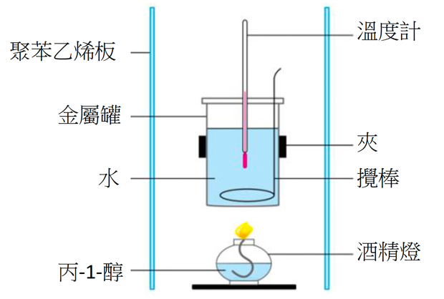

0.45 g 丙-1-醇在量熱器內完全燃燒，過程中釋出的熱能使250 cm³水的溫度上升了15$℃$。計算丙-1-醇的燃燒焓變。(水的比熱容和密度分別為4.2 J g⁻¹ K⁻¹和1.0 g cm⁻³)
(相對原子與量：H=1.0、C=12.0、O=16.0)

